Инновационная практика по развитию одаренности ребенка с НОДА «Творческое развитие через лепку и папье‑маше: от идеи к выставочному проекту»
1. Научно‑педагогические основы практики
Практика базируется на следующих теоретических подходах и концепциях
Теория развивающего обучения (Л. С. Выготский, В. В. Давыдов, Д. Б. Эльконин): акцент на зоне ближайшего развития, где учащаяся с поддержкой педагога осваивает более сложные задачи.
Принцип наглядности (Я. А. Коменский): использование визуальных материалов (фото, чертежи, видео) для лучшего понимания архитектурных форм и техник работы.
Деятельностный подход (А. Н. Леонтьев, С. Л. Рубинштейн): развитие навыков через практическую деятельность (лепка, папье‑маше, моделирование).
Инклюзивное образование: создание условий для обучения и развития учащейся с ДЦП в общей образовательной среде с учётом её индивидуальных особенностей.
Арт‑педагогика: использование художественных техник для коррекции и развития моторики, когнитивных функций и эмоциональной сферы.
2. Психолого‑педагогическое обоснование методов
Развитие мелкой моторики:
Лепка из скульптурного пластилина с плотной консистенцией требует точных и координированных движений пальцев, что способствует развитию мелкой моторики.
Поэтапное усложнение задач (от простых форм к детализированной архитектуре) позволяет наращивать нагрузку постепенно.
Техника папье‑маше включает мелкие операции (наклеивание слоёв бумаги, выравнивание поверхности), тренирующие координацию.
Формирование пространственного мышления:
Работа с эскизами и архитектурными чертежами учит читать двухмерные изображения и переводить их в трёхмерные формы.
Создание макета храма требует понимания пропорций, симметрии, расположения элементов в пространстве.
Визуализация ракурсов и выбор точек обзора развивают способность мысленно вращать объекты.
Социально‑эмоциональное развитие:
Участие в коллективных проектах (спектакль «Гарри Поттер») формирует навыки сотрудничества, коммуникации, лидерства.
Подготовка к выставкам и конкурсам повышает самооценку, мотивацию, учит презентовать результаты труда.
Помощь другим учащимся укрепляет социальные связи и чувство значимости.
3. Коррекционно‑развивающий аспект для учащейся с ДЦП
Практика учитывает следующие особенности и потребности:
Адаптация темпа и объёма заданий: поэтапное выполнение с перерывами на отдых.
Использование вспомогательных инструментов: держатели, подставки, упрощённые инструменты для манипуляций.
Акцент на сильные стороны: опора на одарённость, творческое мышление и лидерские качества.
Мотивационная поддержка: ориентация на достижения (конкурсы, выставки) как стимул к развитию.
Сенсорная интеграция: работа с разными текстурами (пластилин, бумага, краски) стимулирует тактильное восприятие.
4. Культурно‑историческая составляющая
Изучение ансамбля Кижи выполняет следующие функции:
Познание традиций: знакомство с приёмами деревянного зодчества «русского севера» (строительство без гвоздей, шиповые соединения, резьба).
Связь времён: анализ того, как старинные техники применяются в современном строительстве (ручная рубка, экологичные материалы).
Краеведческий компонент: расширение знаний о культурном наследии России через конкретный объект (храм Преображения Господня).
Эстетическое воспитание: изучение орнаментов, декоративных элементов (причелины, полотенца, конёк) развивает художественный вкус.
5. Междисциплинарные связи
Практика интегрирует знания и навыки из разных областей:
История: изучение хронологии постройки храма, быта жителей Русского Севера, периода ВОВ и реставрации.
Архитектура: основы проектирования, чертежи, пропорции, стили.
Изобразительное искусство: композиция, цветоведение, графика (эскизы).
Технология: освоение техник лепки, папье‑маше, росписи, лакировки.
Математика: расчёты масштаба, измерение деталей, работа с геометрическими формами.
Экология: обсуждение использования натуральных материалов в зодчестве.
6. Теоретические принципы организации деятельности
Поэтапность: разделение сложного проекта (макет храма) на последовательные шаги с чёткими задачами.
Доступность: адаптация техник и материалов под возможности ребенка (крупные детали, безопасные инструменты).
Наглядность: опора на визуальные источники (фото Кижей, схемы соединений, видеорепортажи о реставрации).
Самостоятельность с поддержкой: предоставление свободы творчества при сохранении возможности получить помощь педагога.
Практическая значимость: связь работы с реальными событиями (спектакль, конкурсы, выставки).
Эмоциональная вовлечённость: выбор темы, интересной учащейся (история, архитектура), и форм деятельности (куклы, макеты).
7. Теоретические основания мониторинга и оценки
Используемые формы контроля опираются на:

Критериальное оценивание: чёткие параметры для каждого этапа (точность эскиза, аккуратность лепки, качество оклеивания).
Динамический подход: отслеживание прогресса в развитии моторики, усидчивости, самостоятельности.
Комплексный анализ: сочетание объективных показателей (качество работы) и субъективных данных (анкетирование, беседа).
Публичная презентация: оценка коммуникативных навыков и способности защищать проект.
8. Прогностическая ценность
Реализация практики может способствовать:
- развитию интереса к профессиям в сфере дизайна, архитектуры, реставрации;
- формированию устойчивой мотивации к самообразованию;
- укреплению социальных связей через коллективную творческую деятельность;
- повышению качества жизни за счёт раскрытия творческого потенциала и самореализации.
Данная практика сочетает коррекционно‑развивающие, образовательные и воспитательные задачи. Она создаёт условия для гармоничного развития личности ребенка с ДЦП через творческую деятельность, соединяя:
- развитие моторики и пространственного мышления;
- познание культурного наследия;
- социализацию и самореализацию;
- формирование практических навыков и метапредметных компетенций.
Такой подход соответствует современным тенденциям инклюзивного образования и принципам личностно‑ориентированного обучения.

Приложение 1.

Индивидуальная образовательная программа
для учащейся гимназии № 5 Мирославы Б.
2025–2026 учебный год

Объединение: «Марионетка» (лепка и папье‑маше)
Педагог: Логинова Анна Викторовна
1. Общие сведения
Ф. И. О. учащегося: Мирослава
Возраст: 12 лет
Особенности здоровья: ДЦП
Срок реализации программы: 2025–2026 учебный год
Опыт занятий в объединении: 4 года
2. Характеристика учащегося
Мирослава — одарённый, целеустремлённый и мотивированный ребёнок с живым умом и творческим мышлением. Является лидером детского коллектива кружка, проявляет разносторонние интересы и стремление к обучению. Не боится усложнения задач, мотивируется победами в конкурсах и выставках.
Достижения:
2‑е место в конкурсе поделок для детей с ограниченными возможностями (работа из папье‑маше — кукла Дамблдора к школьному спектаклю «Гарри Поттер», 2025 г.);
диплом 1‑й степени в номинации «Текстильная кукла» на конкурсе «Рукотворное чудо» в составе коллектива кружка «Марионетка» (2024 г.);
диплом 3‑й степени на конкурсе «Эта великая Победа» в номинации «Лепка» в составе группы (поделка «Встреча поезда Победы», идейный вдохновитель).
Личностные качества и навыки:
- интерес к истории, точность в изображении деталей;
- готовность помогать другим учащимся, делиться опытом с новичками;
- активное участие в мастер‑классах;
- лидерские качества, способность вдохновлять коллектив.
3. Цели и задачи программы
Цель: развитие творческих способностей, мелкой моторики и пространственного мышления Мирославы через занятия лепкой и папье‑маше с учётом особенностей здоровья.
Задачи:
- усложнять технические задачи для накопления опыта и совершенствования умений;
- развивать мелкую моторику, усидчивость, память и речь через творческую деятельность;
- формировать объёмно‑пространственное восприятие и навыки работы с эскизами и чертежами;
- познакомить с основами архитектуры и деревянного зодчества (на примере храма в Кижах);
- подготовить работы для участия в конкурсах и выставках;
- способствовать социальной адаптации и самореализации через коллективную и индивидуальную творческую деятельность.
4. Ожидаемые результаты
- улучшение мелкой моторики и координации движений;
- развитие речи, творческого мышления, памяти и усидчивости;
- формирование навыков самостоятельного планирования и реализации творческих проектов;
- освоение приёмов лепки и работы с папье‑маше на усложнённом уровне;
- участие в конкурсах и выставках с индивидуальными и коллективными работами;
- повышение уверенности в своих силах и мотивации к дальнейшему обучению;
- возможное пробуждение интереса к профессиям инженера и архитектора.
5. Содержание программы и этапы работы
Текущий проект: создание макета «Храма Преображения Господня» в Кижах (сложный уровень).

Этапы реализации:
Разработка плана и конструкции под лепку формы (основа)
- составление эскиза;
- выбор ракурсов для точной передачи формы;
- создание архитектурного чертежа‑плана;
- изготовление основы для лепки (макета);
продолжительность: 4 часа.
Лепка постройки (материал – скульптурный пластилин)
- отработка навыков работы с плотным материалом для развития моторики;
- проработка деталей архитектуры;
продолжительность: 20 часов.
Оклеивание бумагой, создание формы:
- техника папье‑маше;
- выравнивание поверхности, устранение неровностей;
продолжительность: 20 часов (в процессе завершения).
Освобождение формы от пластилина, укрепление и установка на демонстрационную поверхность:
- аккуратное извлечение пластилина;
- при необходимости – укрепление конструкции;
- создание окружающего пространства (полянка, дорожки и т. п.);
- подготовка к росписи;
продолжительность: 6 часов.
Работа с цветом: роспись и финишная отделка:
- нанесение рисунка, имитирующего дерево;
- закрепление цвета, покрытие лаком;
- финальная проверка и корректировка;
- продолжительность: 10 часов (до конца учебного года)
Параллельная деятельность:
- участие в создании кукол для школьного спектакля «Гарри Поттер» (второй сезон) в качестве кукловода и исполнителя роли в финальной сцене;
- подготовка творческих работ из папье‑маше для участия в конкурсах.
6. Методы и материалы
Методы:
- работа с эскизами и архитектурными чертежами;
- изучение исторических материалов и фото (в т. ч. личных архивов);
- исследование приёмов деревянного зодчества «русского севера» (строительство без гвоздей);
- поэтапное усложнение задач с сохранением самостоятельности учащегося;
- индивидуальная помощь и подсказки педагога при необходимости.
Материалы:
- твёрдая основа для поделки;
- скульптурный однотонный пластилин (плотная консистенция для развития моторики);
- бумага для оклеивания;
- клей ПВА;
- кисти;
- краски, лак для финишной отделки.
7. Используемые ресурсы и источники информации
- фотоматериалы (интернет, личный архив);
- исторические рассказы о храме в Кижах, периоде Великой Отечественной войны, реставрации;
- сведения о быте и жизни жителей «русского севера»;
- информация об островных поселениях Онежского озера.
8. Планируемые мероприятия и презентации
- участие готовой работы в выставках и конкурсах;
- презентация проекта «Храм в Кижах» для учащихся гимназии и родителей;
- демонстрация кукол к спектаклю «Гарри Поттер» на школьной сцене.
9. Мониторинг и оценка результатов
Формы контроля:
- наблюдение за динамикой развития мелкой моторики и усидчивости;
- анализ качества выполнения этапов работы;
- оценка самостоятельности при планировании и реализации проекта;
- фиксация участия и результатов в конкурсах и выставках;
- обратная связь от учащегося (анкетирование, беседа).
10. Литература
1. Комарова Т. С. «Детское художественное творчество». Практическое пособие для педагогов ДОУ. — М.: Мозаика‑Синтез, 2023.
Содержит методики развития творческих способностей через различные виды художественной деятельности.
2. Григорьева Г. Г. «Развиваем мелкую моторику и координацию движений рук». — СПб.: Речь, 2022.
Упражнения и игры для развития мелкой моторики с учётом особенностей детей с ДЦП.
3. Давыдова Г. Н. «Пластилинография. Волшебный пластилин». — М.: Скрипторий, 2023.
Техники работы с пластилином, адаптированные для детей разного возраста.
4. Дубровина Т. В. «Папье‑маше: от простого к сложному». — М.: Владос, 2021.
Пошаговые инструкции по работе с папье‑маше, включая создание сложных архитектурных форм.
5. Соколова С. В. «Объёмное моделирование для детей». — М.: Просвещение, 2022.
Развитие пространственного мышления через создание объёмных моделей.
VK Видео и Rutube
Плейлисты с мастер‑классами по лепке, папье‑маше и созданию архитектурных моделей.
Ответственные:
педагог: Логинова Анна Викторовна;
куратор программы: [Ф. И. О., должность];
родители учащегося: [Ф. И. О. родителей].
Дата составления: [число, месяц, год]
Подпись педагога: ___________
Подпись родителей: ___________

Приложение 2
Исследовательский проект «Кижи — уникальный памятник деревянного зодчества: традиции и современность»

1. Введение
Актуальность. В Рязанской области почти не осталось старинных деревянных построек, поэтому знакомство с традициями русского деревянного зодчества особенно ценно. Остров Кижи — уникальный комплекс, включённый в список Всемирного наследия ЮНЕСКО, — позволяет изучить старинные приёмы строительства и понять, как их можно применить сегодня.
Цель проекта: изучить особенности деревянного зодчества на примере архитектурного ансамбля острова Кижи и создать упрощённый макет Преображенской церкви.
Задачи:
- познакомиться с историей острова Кижи и его архитектурного ансамбля;
- изучить особенности строительства без использования гвоздей;
- рассмотреть элементы декора деревянных построек (резьбу, орнаменты);
- узнать, как традиции деревянного зодчества применяются в современном строительстве;
- создать упрощённый макет Преображенской церкви из доступных материалов (папье‑маше или других), адаптировав процесс под возможности ребёнка с НОДА;
- подготовить презентацию результатов проекта.
Объект исследования: архитектурный ансамбль острова Кижи.
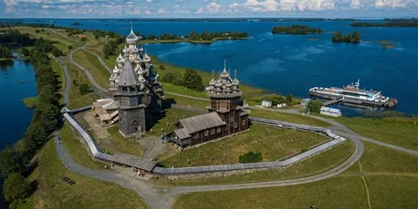
Предмет исследования: приёмы деревянного зодчества, использованные при строительстве Преображенской церкви и других построек.
Гипотеза: приёмы старинного деревянного зодчества не только сохранились до наших дней, но и успешно применяются в современном строительстве.
Методы исследования:
- изучение литературы и интернет‑ресурсов;
- анализ фотографий и иллюстраций;
- моделирование (создание макета);
- беседа с экспертами (при возможности);
- обобщение и систематизация полученных данных.
2. Основная часть
2.1. История острова Кижи
Географическое положение: Медвежьегорский район, Республика Карелия (Заонежье).
Первые поселенцы: славяне‑новгородцы (X век) и прибалтийско‑финские племена (корела и весь).
Происхождение названия: от карельского «кижат» («игрища») или «кииджи» («водный мох»).
Первое упоминание в летописях: XV век («Кижский погост»).
Включение в список Всемирного наследия ЮНЕСКО: 1990 год.
Статус особо ценного объекта культурного наследия РФ: с 1993 года.
2.2. Архитектурный ансамбль Кижи
Ключевые постройки:
Преображенская церковь (1714 год) — жемчужина ансамбля. По легенде, построена мастером Нестором с использованием одного топора, без гвоздей.
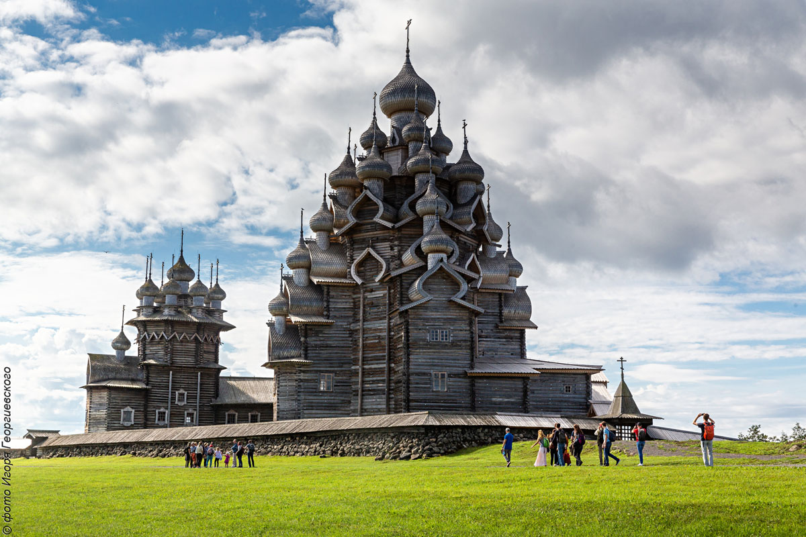

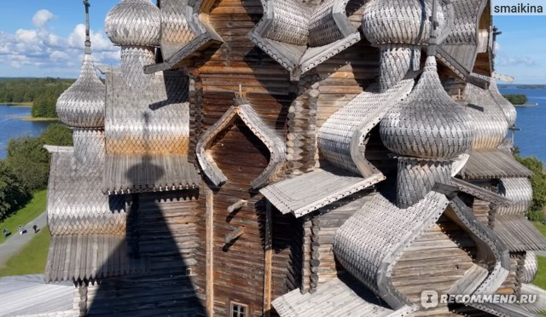Покровская церковь.
Шатровая колокольня.
2.3. Особенности строительства без гвоздей
Основные приёмы:
- соединение «в обло» (концы брёвен выступают наружу);
- использование деревянных нагелей вместо гвоздей;
- шиповые соединения;
- укладка венцов (нижний ряд брусьев — самый толстый и прочный);
- применение «куриц» — корневищ в форме крюков для удержания углов крыш.
- 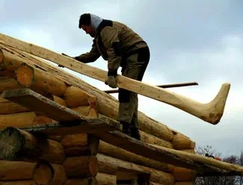 | - 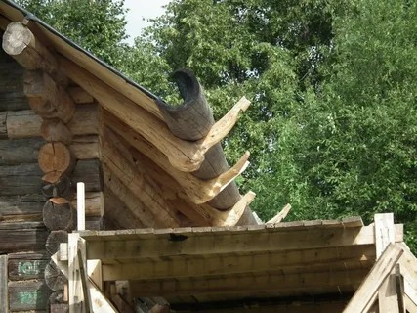

2.4. Элементы декора
Виды резьбы:
- глухая (корабельная);
- пропильная (ажурная).
Декоративные элементы:
- причелины и подзоры (резные доски, закрывающие торцы кровли);
- полотенце (резная доска в месте стыка причелин);
- конёк (бревно на вершине крыши, часто в виде головы коня или птицы);
- резной лемех на главах церквей (уложен наподобие черепицы);
- орнаменты: солярные знаки, растительные узоры, изображения сказочных существ (птицы Сирины, львы).
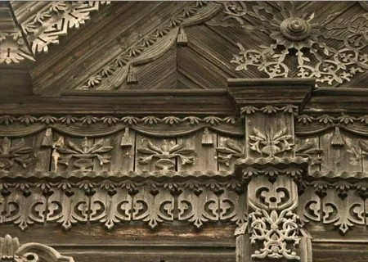
2.5. Быт жителей острова
Особенности жизни на болотистой местности:
- высокий настил (подклет) у жилых домов;
- использование шунгита для обогрева почвы;
- деревянные лодки для рыбалки и перевозки скота;
- сушилки для сетей.
2.6. Современное применение традиций деревянного зодчества
Современные методы:
- ручная рубка (топором, а не пилой — для сохранения структуры древесины);
- рубка «в чашу» или «в лапу»
- использование дуба для венцов (прочность при контакте с водой);
- сочетание традиций с новыми технологиями (ЧПУ‑станки для резьбы);
- экологичное строительство (дуб, лиственница, сосна, берёза).
3. Практическая часть
3.1. Создание упрощённого макета Преображенской церкви
Материалы (с учётом возможностей ребёнка с НОДА):
- папье‑маше (лёгкий и податливый материал);
- картон или пенопласт (для основы);
- акриловые краски и кисти (нетоксичные, удобные в использовании);
- безопасные ножницы или нож для творчества;
- клей ПВА или двусторонний скотч;
- декоративные элементы (бумага с орнаментами, бусины для деталей).
Этапы работы:
Подготовка основы: создание каркаса из картона или пенопласта.
Формирование основных элементов (стены, крыша) с помощью папье‑маше.
Сушка и шлифовка поверхности.
Раскраска макета в соответствии с историческими образцами.
Добавление декоративных элементов (резьба, орнаменты) — можно использовать готовые шаблоны или аппликации.
Фиксация деталей и финальная отделка.
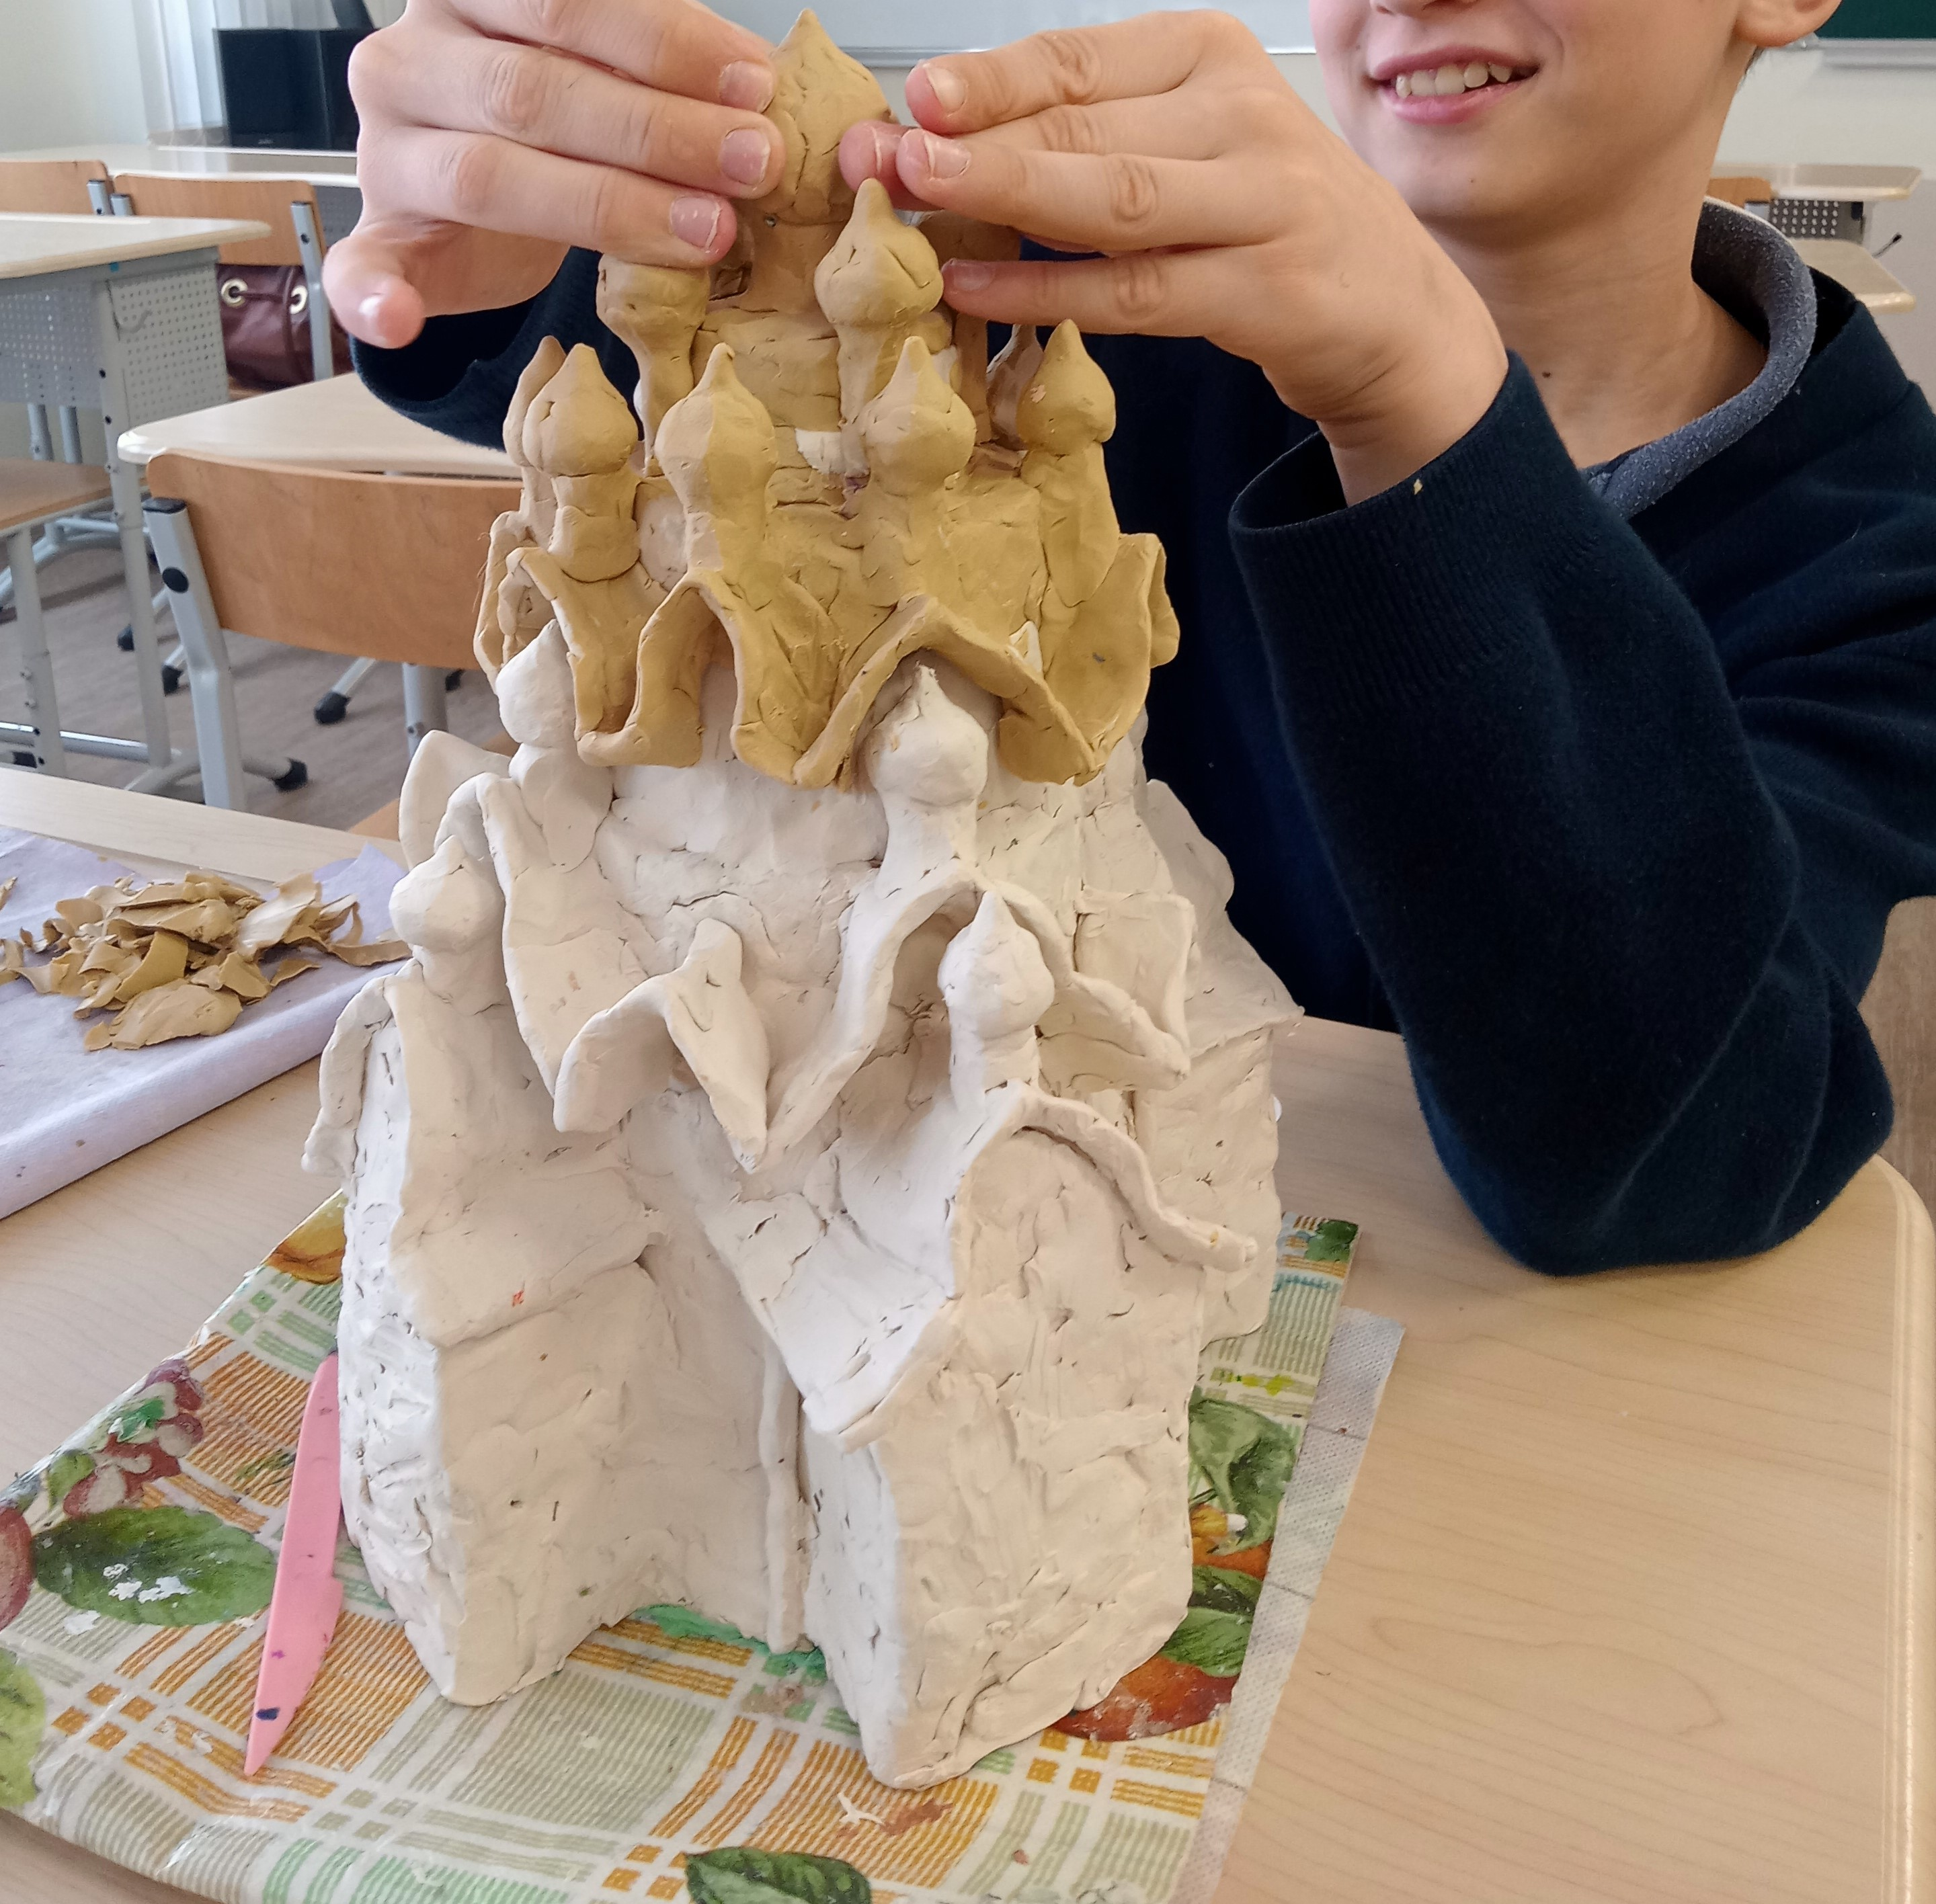
Адаптация процесса:
- использование крупных деталей для удобства манипуляций;
- применение вспомогательных инструментов (держатели, подставки);
- поэтапное выполнение с перерывами на отдых;
- привлечение помощника при необходимости.
3.2. Визуализация результатов
Создание фото‑ или видеоотчёта о процессе работы, включая:
- эскизы и чертежи;
- этапы создания макета;
- готовый макет с разных ракурсов;
- сравнение с фотографиями оригинала.
4. Заключение
Выводы:
Архитектурный ансамбль Кижи — выдающийся пример русского деревянного зодчества.
Приёмы строительства без гвоздей и элементы декора сохранились до наших дней.
Традиции деревянного зодчества успешно применяются в современном экологичном строительстве.
Создание макета позволило наглядно изучить особенности архитектуры Кижи.
Подтверждение гипотезы: гипотеза о сохранении и применении традиций деревянного зодчества подтвердилась.
Перспективы:
- организация выставки макетов в школе или библиотеке;
- проведение мастер‑класса для сверстников;
- создание виртуальной экскурсии по Кижам с использованием макета.
5. Список использованных источников
Официальный сайт музея‑заповедника «Кижи» (kizhi.karelia.ru)
Виртуальные туры, фотогалереи, исторические материалы о комплексе.
Государственный каталог музейного фонда РФ (goskatalog.ru)
Поиск изображений деревянных построек, предметов быта Русского Севера.
Культура.РФ (culture.ru)
Статьи, видео и виртуальные выставки по теме деревянного зодчества.
Материалы Национального центра «Россия».
6. Приложения
Фотографии острова Кижи и его построек.
Эскизы и чертежи для создания макета.
Фотоотчёт о процессе работы над макетом.
Сравнительная таблица старинных и современных приёмов строительства.
Рекомендации для педагога/родителя:
Разделите работу на короткие этапы с перерывами.
Используйте наглядные материалы (фото, видео, схемы).
Поощряйте самостоятельность, но будьте готовы помочь.
Свяжите проект с другими предметами (история, ИЗО, технология).
Организуйте презентацию проекта для сверстников и родителей.

